第十二次课：粒子物理（二）：基本粒子
学习引导

20世纪60年代，科学家发现的所谓“基本粒子”种类日益增多，被科学家戏称为“粒子家族大爆炸”，这导致粒子物理学家面临着与19世纪化学家相同的困境。另一方面，虽然粒子数很多，但相互作用仅仅四种而已：引力、电磁作用、强相互作用与弱相互作用，其属性如下表所示。
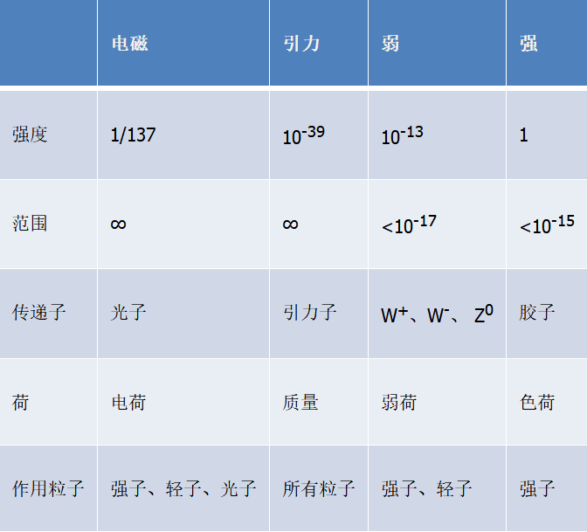
受到伟大的俄国化学家门捷列夫用元素周期表将化学元素排队分类的启发，以盖尔曼为代表的物理学家们给出了如下现代物理学公认的基本粒子分类模型。
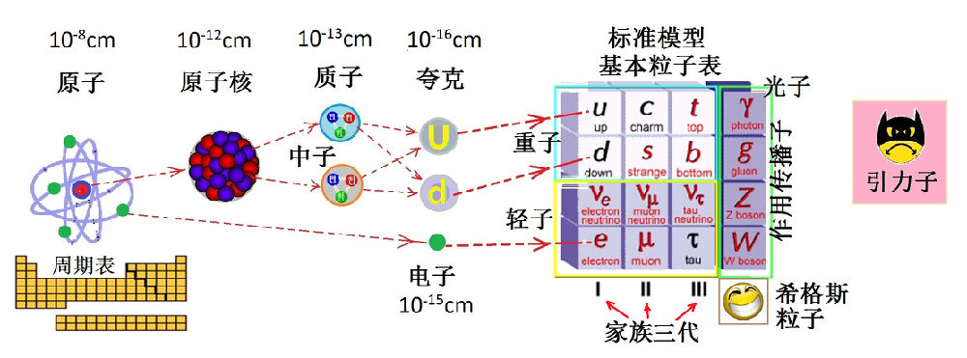

一、主要问题
1. 粒子家族大爆炸。
2. 引力、电磁作用、强相互作用与弱相互作用。
3. 费米子与玻色子。
4. 基本粒子分类模型。
二、预习阅读导引
1. 课本第163-172页
2. 亚原子粒子的发现
（阅读材料：温伯格：《亚原子粒子的发现》）
第十二次课：粒子物理（二）：基本粒子 课后作业
姓名 | 陈扬 | 组别 | 6 |  | 序号 | 6
上课日期 | 周一1011 | 上课地点 | 5201 |  | 专业  年级 | 17政治学与行政学
学号 | 17150011001 | 学院 | 法政学院 |  | 专业  年级 | 17政治学与行政学
一、反思日志
描述今日课程学习的内容 |  |  |  | 反思与自我提问
- 核裂变  - 轴核裂变  - 原子能院里  - 曼哈顿计划  - 基本粒子大爆炸  - U（1） SU（2） SU（3）李群  - 夸克模型  - 标准模型：夸克、轻子、玻色子  总结到位，可添加一些内容95分 |  |  |  | 化学中基本粒子和物理学中基本粒子的不同和一致。
1. 计算题（参考难度：中等）（50分）
我们观察一个在x方向运动的德布罗意波通过一个宽度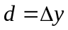，并与之垂直的狭缝。根据下图推导海森堡的不确定性（测不准）原理的特殊形式
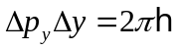，
其中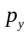为y方向的动量。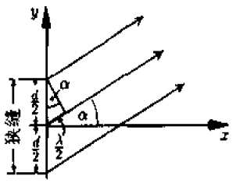
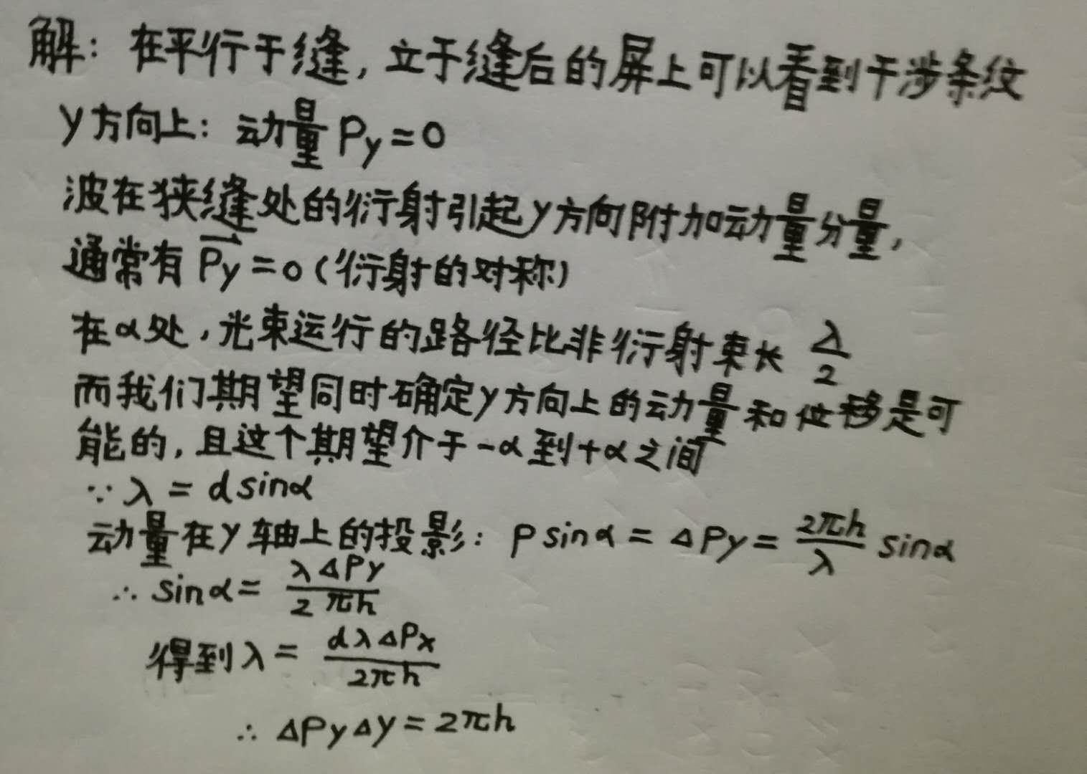
计算正确，反映了对测不准原理的深刻理解。
本题总分：50分
本题得分：45分
2. 论述题（参考难度：简单）（50分）
对比薛定谔的波动力学与海森堡的矩阵力学，谈谈自己对量子力学的理解。（不少于600字）
矩阵力学:
维尔纳.海森堡(W.K .Heisenberg , 1901-1976)被作为量子力学的创始人而载入历史史册。1923 年他在慕尼黑大学获博士学位后到哥廷根大学做玻恩(M .Born , 1882-1970)的助教, 以后(1924 -1927)他又到丹麦哥本哈根, 玻尔(N .Bohr , 1885 -1962)的研究所里工作了三年。这样, 他从索末菲(A.Sommerfeld, 1868-1951)那里学到了物理, 从玻恩那里学到了数学, 从玻尔那里学到了哲学, 为他日后创立矩阵力学典定了基础。矩阵力学是1925 年5 月初, 海森堡着手计算氢光谱中谱线强度时提出的。他在研究这一问题时, 数学上遇到了很大的麻烦, 便转向研究单摆的谐振动;随后他又以准周期的非谐振子为突破口寻找电子在氢原子中的一般运动方程, 以求找出与经典运动方程相对应的量子论运动方程而从根本上解决问题。在做上述工作时, 海森堡认为:物理上只应讨论那些可观察的物理量。在原子内部, 电子的位置和速度是不可观察的, 而原子发射出的谱线频率和强度则是可观察的。因此, 他认为, 对应原理应与可观察量相结合, 将对应原理看作是从经典公式.

波动力学:
“ 矩阵力学” 刚诞生不久就遇到了奥地利物理学家埃尔文.薛定谔(E.Schrö dinger , 1887— 1961)的挑战。他在德布罗意(Louis de Broglie , 1892 —)物质波的启发下创立了“ 波动力学” ——— 新“ 量子力学” 的另一种表示方式。埃尔文.薛定谔毕业于维也纳大学, 是玻尔兹曼(L.Boltzmann)的学生。他受玻尔兹曼的影响很深, 早年从事分子运动论、统计力学及连续介质物理等方面的研究工作。1925 年由于受到爱因斯坦(A.Einstein, 1879 — 1995)关于理想气体的量子论一文的启发, 使得他对德布罗意“ 物质波”假说发生了兴趣。但与德布罗意不同的是, 薛定谔更致力于寻求一个表示物质波本身的波函数和一个表示物质波传播的波动方程。于是他继承哈密顿、德布罗意的思想, 将经典力学和几何光学进行类比.

对量子力学的理解: 波动力学与矩阵力学实际上是同一个形式理论的两种不同的表示方式。冯·诺意曼将这两大学说统一到希尔伯空间中, 将量子力学在数学上归结为抽象空间论, 也就是说, 将量子力学的物理内容用抽象的空间表示出来。
充分详尽的梳理了矩阵力学与波动力学，反映了对量子力学的深刻理解，随着科学的进步，量子理论也会随之进步发展。
本题总分：50分
本题得分：45分
本次作业得分：45+45=90分

